CENOVÁ NABÍDKA

Standardní elektronický indikátor topných nákladů – odečet s nutností vstupu do bytových
jednotek.
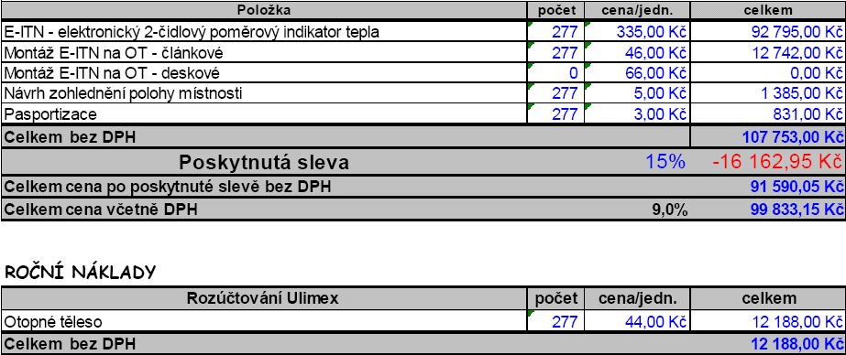

Elektronický indikátor topných nákladů s dálkovým odečtem dat (rádiový) – bez nutnosti
vstupu do bytů

Naše rozúčtování tepla
Při uplatňování principu poměrového měření tepla je základní podmínkou přesného určení spotřeby tepla na jednotlivých radiátorech jejich identifikace a výpočet výkonu. Nejpoužívanější typy radiátorů a otopných těles používaných v ČR mají v počítačovém programu své identifikační znaky. Založení těchto údajů předcházelo laboratorní odzkoušení jednotlivých typů. Technici, kteří provádějí montáž rozdělovačů topných nákladů, pracují podle pokynů technické montážní knihy na instalaci poměrových rozdělovačů na otopná tělesa a podle platných evropských a českých norem. Montážní kniha obsahuje veškeré montážní metody, druhy otopných těles, včetně výrobce a metodiku nasazení pro různé podmínky.
Naše odpovědnost
Výsledné rozúčtování, při respektování vzájemných práv a odpovědností vymezených smlouvou a dalšími závaznými předpisy, je garantováno odpovědností firmy ..., která v případě soudního sporu správnost rozúčtování dokladuje.
Rozdělovače topných nákladů (RTN) - montáž
Při uplatňování principu poměrového měření tepla je základní podmínkou přesného určení spotřeby tepla na jednotlivých radiátorech jejich identifikace a výpočet výkonu. Veškeré typy radiátorů a otopných těles používaných v ČR mají v počítačovém programu své identifikační znaky. Založení těchto údajů předcházelo pečlivé laboratorní odzkoušení jednotlivých typů. Tím jsou zcela eliminovány nepřesnosti a prakticky vyloučena rizika chybovosti. Indikátory se montují přímo na otopná tělesa, do přesně definovaného místa podle typu tělesa, kde výzkumy prokázaly ideální podmínky pro měření (v mnoha evropských státech je to zakotveno v technických normách). Teplota otopného tělesa se přenáší na teplotní čidlo nacházející se v přístroji a čím více se těleso zahřívá a déle působí toto teplo na teplotní snímač, tím více se registruje měrných dílků. Tato hodnota měrných dílků je potom mírou tepla odevzdaného otopným tělesem. Odečtené hodnoty nejsou hodnotami absolutními, neměří tedy přímou spotřebu tepla, ale představují podíl na celkové spotřebě. Dále jsou hodnoty přepočítány koeficientem, který zohledňuje výkon OT, tepelný prostup materiálu, aj.
Základní a spotřební náklady
Teplo a teplá voda jsou specifické tím, že při jejich rozvodu k uživatelům dochází k tepelným ztrátám. Tyto ztráty jsou uživateli nezaviněné a tudíž by se každý uživatel měl podílet na určité části nákladů bez ohledu na jeho spotřebě jako náklad na připravenost rozvodu. Tyto náklady se nazývají náklady základními a rozdělují se na jednotlivé uživatele podle hodnot nezávislých na spotřebě např. dle vytápěné plochy. Zbylá část (nejméně 50%) se nazývá náklady spotřebními a rozděluje se na uživatele dle naměřených hodnot. Vhodný poměr mezi základními a spotřebními náklady je závislý na technickém stavu objektu. Při rozvodu studené vody ke ztrátám nedochází, a proto se náklady na ni obvykle rozdělují v celkové výši dle spotřeby.
Poloha místností
Metoda rozúčtování, kterou nabízíme umožňuje rozlišení polohy jednotlivých místností bytů. Koeficient zohlednění polohy místností je stanoven na základě metodiky zohlednění polohy bytu nebo s použitím zohlednění výkonu tělesa a teplených ztrát místnosti s vazbou na tepelnou pohodu místnosti.
Ostatní
Pouze přehledné vyúčtování je opravdovou motivací uživatelům k úsporám. Při rostoucích cenách energie a vody se právě náklady na ně stávají významnou položkou rozpočtu uživatelů, ať už vlastníků tak i uživatelů nebytových prostor. Úspory jednotlivých uživatelů mohou dosáhnout dle výzkumů 15% až 30% při nezměněných požadavcích na odběr pouze odstraněním zbytečných ztrát změnou v chování při odběru. Je zřejmé, že roční úspory pak přinesou do rodinného rozpočtu větší úspory, než kolik jednotliví nájemníci zaplatí za roční poplatky spojené s měřením a rozúčtováním topných nákladů. Firma zaměřená na služby související s rozúčtováním veškerých nákladů spojených s užíváním bytů i nebytových prostor má ve své náplni průběžné sledování nové legislativy, registrování a hodnocení veškerých nových trendů v tomto oboru a může zajistit i právní záštitu pro správce či majitele objektů v případě soudních sporů, týkajících se rozúčtování.

